任务四较为复杂 在结构体的使用 插入数据移动的上下边界 字符串的赋值和比较上有启发的意义 并且让我对于队列这一数据结构有了更深的认识

Task1

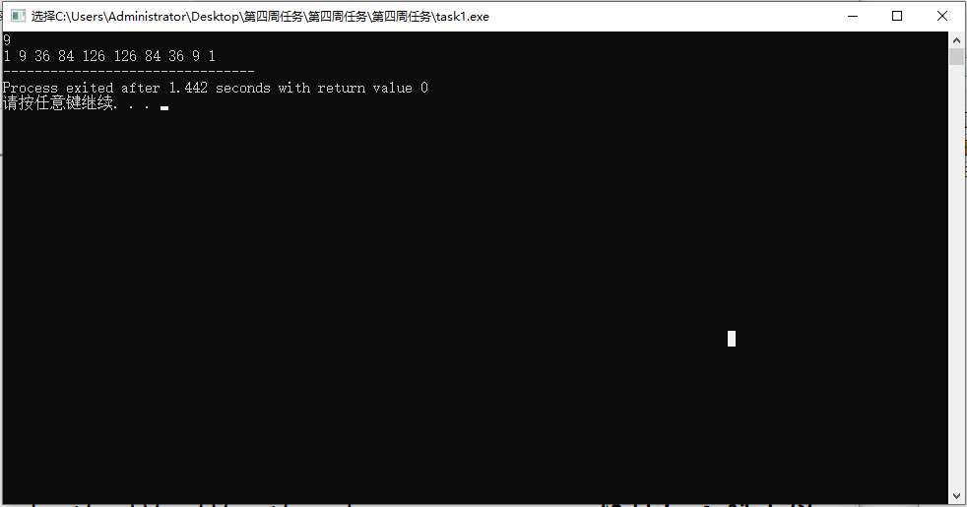

Task2

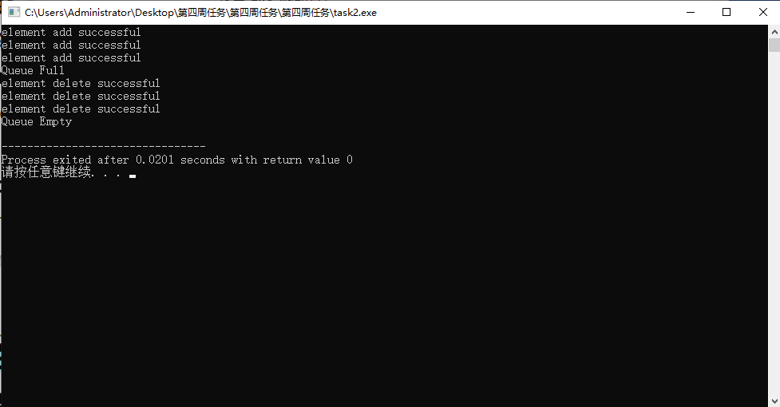

Task3

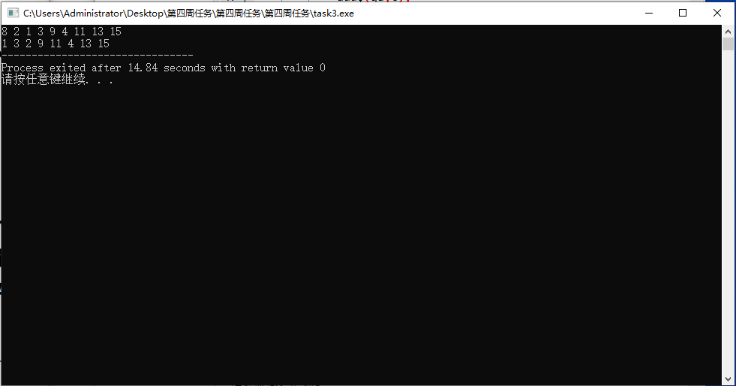

Task4

